Membangun Kesadaran Remaja Tentang Pencegahan Kekerasan Seksual Melalui Pendidikan Kesehatan Di SMP 12 Kota Kendari

Muhammad Al Rajab¹, Rania Fatrizza Pritami¹, Fajar Kurniawan¹, Lisnawati¹ , Tawakal¹, Sultan Andilah¹, Marheni Fadilah Harun¹, Fitri Kurniawati¹, Noviani Munsir¹, Ira Nurmala², Efa Kelya Nasrun³ Teti Susliyanti Hasiu⁴, Hasmita⁵, Della Widyastika⁵

1, Dosen Prodi Administrasi Rumah Sakit, STIKes Pelita Ibu, Kota Kendari Provinsi Sulawesi Tenggara Indonesia
2, Dosen Prodi Farmasi, STIKes Pelita Ibu, Kota Kendari Provinsi
Sulawesi Tenggara Indonesia
3, Dosen Prodi Profesi Kebidanan, STIKes Pelita Ibu, Kota Kendari Provinsi
Sulawesi Tenggara Indonesia
4. Dosen Prodi Kesehatan Masyarakat, STIKES IST Buton, Kota Baubau, Provinsi Sulawesi Tenggara Indonesia
5, Mahasiswa, Prodi Administrasi Rumah Sakit STIKes Pelita Ibu, Kota Kendari Provinsi Sulawesi Tenggara Indonesia

Email korespondensi: alrajab.muhammad@gmail.com
Informasi Artikel | Abstrak
Riwayat Artikel:  Diusulkan: tgl-bln-thn;  Direvisi: tgl-bln-thn;  Diterima: tgl-bln-thn;  Diterbitkan: tgl-bln-thn;  Kata kunci:  Kekerasan seksual, remaja, pencegahan, pendidikan kesehatan, sikap, pengetahuan  Penulis Korespondensi:  Muhammad Al Rajab  Administrasi Rumah Sakit, STIKES Pelita Ibu  Email: alrajab.muhammad@gmail.com | Kekerasan seksual pada remaja merupakan masalah sosial yang berdampak serius terhadap kesehatan fisik dan mental korban. Remaja sebagai kelompok rentan sering kali tidak siap menghadapi kekerasan seksual, yang dapat memicu gangguan psikologis jangka panjang, seperti depresi dan trauma. Salah satu faktor utama yang meningkatkan kerentanannya adalah kurangnya pengetahuan tentang hak tubuh dan batasan pribadi, serta pengaruh sosial dan budaya yang tabu membahas seksualitas. Oleh karena itu, pencegahan kekerasan seksual membutuhkan pendidikan yang terstruktur di sekolah dan keluarga. Tujuan dari pengabdian masyarakat ini adalah meningkatkan kesadaran remaja mengenai pencegahan kekerasan seksual melalui pendidikan kesehatan di SMP 12. Metode yang digunakan meliputi ceramah, demonstrasi, dan media edukasi seperti powerpoint, brosur, dan video. Evaluasi dilakukan dengan pre-test dan post-test untuk mengukur perubahan pengetahuan dan sikap siswa. Hasilnya menunjukkan peningkatan yang signifikan, dengan nilai rata-rata pengetahuan meningkat dari 18,50 menjadi 24,80 (p=0,000), dan sikap meningkat dari 19,00 menjadi 25,90 (p=0,000). Sebanyak 80% siswa memahami hak tubuh mereka, 90% mengenali batasan pribadi, dan 76% dapat mengidentifikasi situasi berisiko kekerasan seksual. Program ini berhasil meningkatkan pengetahuan dan kesadaran siswa serta mengembangkan sikap asertif. Disarankan untuk memasang spanduk di sekolah dengan informasi terkait hak tubuh dan cara melaporkan kejadian berisiko. Program ini dapat diterapkan di sekolah lain untuk memperluas dampak positif dalam pencegahan kekerasan seksual pada remaja.  .

Pendahuluan
Kekerasan seksual merupakan masalah sosial yang signifikan dengan dampak yang serius, terutama pada remaja, kelompok yang rentan terhadap kekerasan ini. Dampak dari kekerasan seksual tidak hanya terbatas pada cedera fisik, tetapi juga mencakup gangguan mental, seperti depresi, kecemasan, dan trauma jangka panjang. Remaja yang menjadi korban sering kali mengalami stigma sosial, merasa malu, dan terisolasi, sehingga menghambat mereka untuk mencari bantuan (Kuo, Mathews and Abrahams, 2018). Di Indonesia, peningkatan jumlah kasus kekerasan seksual pada remaja menunjukkan adanya kebutuhan mendesak akan langkah pencegahan dan kesadaran yang lebih efektif.
Kekerasan seksual pada remaja juga menimbulkan dampak yang luas pada kesehatan mental, sosial, dan prestasi akademis mereka. Penelitian menunjukkan prevalensi kekerasan seksual pada perempuan mencapai sekitar 20%, sementara pada laki-laki sekitar 8%, terutama di negara-negara berpendapatan rendah. Data dari Komisi Perlindungan Anak Indonesia (KPAI) menyatakan bahwa sekitar 65% kasus kekerasan seksual di Indonesia terjadi pada remaja perempuan, dengan lebih dari 200 kasus dilaporkan pada tahun 2015(Barbara et al., 2017). Kekerasan seksual tidak hanya berdampak pada korban, tetapi juga pada keluarga dan masyarakat sekitar. Faktor utama yang menyebabkan kerentanan remaja terhadap kekerasan seksual adalah kurangnya pengetahuan tentang hak tubuh dan batasan pribadi. Remaja sering kali tidak mengetahui bahwa mereka memiliki hak untuk menolak perlakuan yang tidak nyaman, baik dari orang terdekat maupun orang asing. Selain itu, pengaruh media dan lingkungan yang permisif terhadap kekerasan seksual memperburuk situasi ini, membuat mereka kurang siap dalam mengenali atau menghindari situasi berisiko (Porat et al., 2024).
Minimnya informasi ini diperburuk dengan rendahnya literasi seksual yang disampaikan di sekolah dan kurangnya pendidikan tentang seksualitas di keluarga. Di Indonesia, topik seksualitas masih sering dianggap tabu, baik di sekolah maupun di rumah, sehingga remaja kurang memiliki pengetahuan dasar yang diperlukan untuk melindungi diri dan memahami hak-hak mereka. Banyak remaja yang mengalami kekerasan seksual memilih untuk tidak melaporkan atau mencari bantuan karena merasa malu, yang memperparah dampak psikologis yang mereka alami. Perkembangan teknologi informasi turut menjadi tantangan baru dalam upaya pencegahan kekerasan seksual (Amanu, Birhanu and Godesso, 2023). Di era digital ini, media sosial merupakan platform komunikasi utama bagi remaja. Walaupun media sosial dapat menjadi sarana edukasi, ia juga berpotensi menjadi tempat terjadinya kekerasan seksual, seperti pelecehan online, perundungan, dan eksploitasi seksual. Bentuk kekerasan ini termasuk penyebaran gambar atau pesan seksual tanpa izin, menekankan pentingnya literasi digital dan pemahaman tentang keamanan pribadi di dunia maya (Chowdhury, Khalid and Turin, 2023).
Sebagai langkah preventif, perlu ada program pendidikan yang khusus membahas pencegahan kekerasan seksual pada remaja. Materi pendidikan ini harus mencakup pemahaman hak tubuh, batasan pribadi, serta keterampilan mengenali dan menghindari situasi berisiko. Integrasi pendidikan ini dalam kurikulum sekolah sangat penting, disertai pelatihan bagi guru agar mampu mendukung siswa secara efektif dalam menghadapi isu ini. Selain sekolah, keluarga juga memiliki peran penting dalam melindungi remaja dari kekerasan seksual. Orang tua perlu diajari cara berbicara terbuka dengan anak-anak mereka mengenai topik sensitif ini, sehingga anak merasa nyaman untuk berbagi pengalaman atau meminta bantuan bila diperlukan. Orang tua juga diharapkan untuk terlibat dalam memantau aktivitas daring anak-anak mereka guna menghindari ancaman kekerasan seksual di ruang digital (Schneider and Hirsch, 2020).
Dukungan dari masyarakat dan pemerintah sangat dibutuhkan untuk mencegah kekerasan seksual pada remaja. Kampanye sosial yang melibatkan komunitas dapat membantu meningkatkan kesadaran akan pentingnya melindungi remaja. Pemerintah juga berperan dalam menyediakan layanan dukungan dan sistem pelaporan yang ramah remaja, dengan perlindungan hukum yang kuat agar remaja merasa aman melaporkan kekerasan yang dialaminya. Dengan pendekatan komprehensif melalui pendidikan di sekolah, dukungan keluarga, serta keterlibatan masyarakat dan pemerintah, diharapkan kesadaran akan pencegahan kekerasan seksual pada remaja dapat meningkat (Piolanti, Jouriles and Foran, 2022). Langkah-langkah ini akan membentuk generasi muda yang lebih berdaya, mampu mengenali, mencegah, dan melawan kekerasan seksual, serta menciptakan lingkungan yang lebih aman dan mendukung bagi remaja.

Metode
Dalam kegiatan pengabdian masyarakat ini, metode yang digunakan adalah pendidikan kesehatan yang berfokus pada peningkatan kesadaran mengenai pencegahan kekerasan seksual di kalangan remaja di SMP 12. Kegiatan ini melibatkan tidak hanya siswa, tetapi juga mengikutsertakan keluarga mereka untuk memperkuat dukungan dan pemahaman di lingkungan rumah. Pendekatan yang digunakan adalah metode ceramah dan demonstrasi yang bertujuan memberikan pemahaman mendalam mengenai isu ini serta keterampilan praktis untuk menjaga keamanan diri.
Pelaksanaan penyuluhan dijadwalkan pada tanggal 28 Oktober 2024 di SMP 12, dengan sasaran utama siswa kelas 8 dan 9. Untuk memaksimalkan pemahaman, berbagai media edukasi seperti powerpoint, brosur, poster, dan video disiapkan sebagai alat bantu visual dalam penyuluhan. Materi yang disampaikan mencakup pengenalan hak tubuh, batasan pribadi, serta strategi mengenali dan menghindari situasi berisiko kekerasan seksual. Dalam kegiatan ini, sekitar 50 siswa dari kelas 8 dan 9 terlibat secara aktif. Sebagai tindak lanjut, disarankan untuk memasang spanduk di area sekolah yang berisi informasi penting tentang hak tubuh, batasan pribadi, serta tips untuk melindungi diri dari potensi kekerasan seksual.
Pengolahan data dalam kegiatan ini menggunakan pendekatan deskriptif kuantitatif dengan desain Pra-Eksperimental. Pengukuran dilakukan sebelum dan sesudah intervensi pendidikan kesehatan untuk melihat perubahan tingkat pengetahuan dan sikap siswa mengenai pencegahan kekerasan seksual. Pada tahap awal, pengukuran dilakukan dengan membagikan kuesioner (Pre-Test) yang dirancang khusus untuk mengevaluasi pemahaman dan kesadaran siswa. Setelah itu, intervensi berupa sesi pendidikan kesehatan tentang pencegahan kekerasan seksual diberikan. Setelah intervensi selesai, kuesioner yang sama dibagikan kembali kepada responden (Post-Test) untuk menilai perubahan yang terjadi.

Desain Intervensi: O1 ------------ X ------------ O2

Penjelasan:
O1: Pengukuran sebelum pelaksanaan pendidikan kesehatan (Pre-Test)
X: Pelaksanaan pendidikan kesehatan mengenai pencegahan kekerasan seksual
O2: Pengukuran setelah pelaksanaan pendidikan kesehatan (Post-Test)

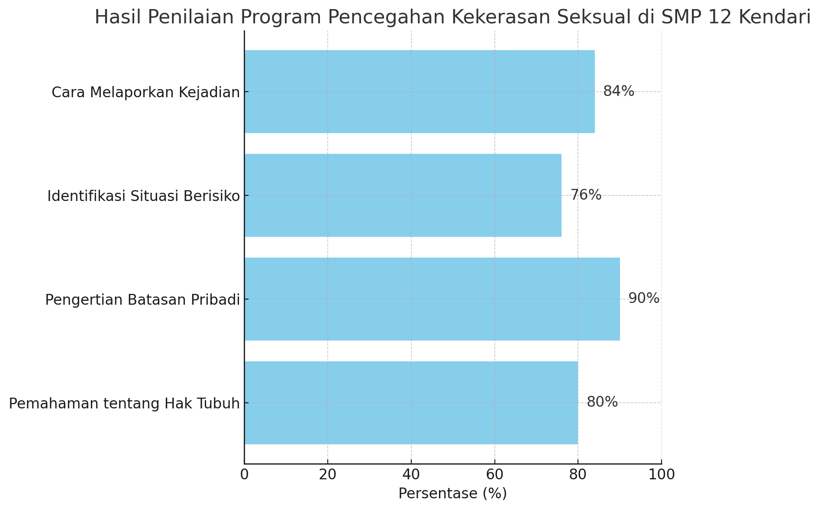
Desain ini berfungsi untuk mengidentifikasi dan mengevaluasi perubahan pengetahuan dan sikap siswa terkait pencegahan kekerasan seksual setelah pendidikan kesehatan diberikan. Pre-Test membantu menetapkan baseline pengetahuan dan sikap awal, kemudian intervensi pendidikan kesehatan (X) diberikan, diikuti dengan Post-Test untuk mengetahui sejauh mana dampak program terhadap peningkatan kesadaran dan pemahaman siswa (Sugiono, 2022).

Hasil Dan Pembahasan
Langkah-langkah implementasi yang telah dijalankan mencakup penyampaian edukasi kesehatan terkait tata cara yang benar dalam menggunakan, melepaskan, dan membuang masker, serta informasi mengenai jenis-jenis masker dan durasi pemakaian. Pendidikan ini diikuti oleh 15 pasien dan 15 anggota keluarga. Rincian hasil pelaksanaan kegiatan tersebut terdokumentasi dalam tabel berikut:
Kegiatan pengabdian masyarakat ini telah dilaksanakan dengan memberikan edukasi kesehatan yang difokuskan pada pencegahan kekerasan seksual di kalangan remaja di SMP 12. Langkah-langkah implementasi meliputi penyampaian materi tentang pengenalan hak tubuh, batasan pribadi, dan strategi untuk mengenali serta menghindari situasi berisiko terkait kekerasan seksual. Materi ini juga mencakup informasi mengenai cara mengidentifikasi dan melaporkan perilaku atau situasi yang mencurigakan kepada pihak yang berwenang.
Pendidikan ini diikuti oleh 50 siswa dari kelas 8 dan 9, yang merupakan sasaran utama dalam meningkatkan kesadaran mengenai pencegahan kekerasan seksual. Berikut adalah rincian hasil pelaksanaan kegiatan tersebut:

Gambar 1. Tingkat Pemahaman Siswa tentang Pencegahan Kekerasan Seksual di SMP 12 Kendari

Dari hasil pelaksanaan kegiatan, terlihat bahwa edukasi kesehatan mengenai pencegahan kekerasan seksual berhasil meningkatkan pemahaman siswa di SMP 12, khususnya dalam aspek batasan pribadi dan pentingnya melaporkan kejadian yang berisiko. Berdasarkan tabel hasil kegiatan, sebanyak 90% siswa menunjukkan pemahaman tentang konsep batasan pribadi, sementara 84% siswa memahami prosedur pelaporan kejadian yang mencurigakan atau berpotensi membahayakan. Hal ini menandakan bahwa edukasi yang disampaikan efektif dalam membantu siswa mengenali tanda-tanda risiko dan pentingnya menjaga privasi pribadi.
Peningkatan pengetahuan yang signifikan ini menunjukkan bahwa pendekatan berbasis sekolah untuk pendidikan kesehatan mengenai pencegahan kekerasan seksual dapat membangun kesadaran yang lebih kuat di kalangan remaja. Edukasi yang melibatkan metode ceramah dan demonstrasi memungkinkan siswa menerima informasi secara langsung serta berpartisipasi dalam diskusi interaktif. Dengan cara ini, siswa tidak hanya mengingat informasi yang diberikan tetapi juga mampu memahami konsep-konsep pencegahan secara lebih mendalam. Keterlibatan aktif ini mendorong siswa untuk berani menyuarakan hak tubuh mereka dan menegaskan batasan pribadi yang perlu dihormati oleh orang lain.
Program ini juga memberikan peluang bagi siswa untuk mempelajari dan mengenali situasi yang berpotensi berbahaya. Sebanyak 76% siswa dapat mengidentifikasi situasi yang dianggap berisiko atau mencurigakan, suatu pencapaian yang penting mengingat bahwa pencegahan kekerasan seksual pada remaja memerlukan kesadaran sejak dini. Dalam lingkungan sekolah, siswa harus merasa aman dan terlindungi; melalui edukasi ini, mereka dibekali dengan keterampilan untuk mengidentifikasi, menghindari, dan, jika perlu, melaporkan situasi yang mengancam keselamatan mereka.
Dengan adanya program ini, siswa belajar untuk mengembangkan sikap asertif, yang memungkinkan mereka untuk menolak perlakuan atau tindakan yang membuat mereka merasa tidak nyaman. Pemahaman ini sangat penting dalam membangun kesadaran diri dan kepercayaan diri, khususnya bagi remaja yang seringkali menghadapi berbagai tekanan sosial. Program pendidikan kesehatan ini juga memberikan arahan bagi siswa tentang bagaimana mereka dapat melindungi diri, baik di lingkungan sekolah maupun di tempat lain.
Sebagai tindak lanjut dari program ini, pemasangan spanduk di lingkungan sekolah dengan informasi tentang hak-hak tubuh dan cara melaporkan kejadian yang mencurigakan sangat disarankan. Dengan menyediakan informasi yang mudah diakses, sekolah dapat memperkuat pesan edukasi yang telah disampaikan dan membantu siswa lebih waspada dalam kehidupan sehari-hari. Pemasangan spanduk ini juga akan menjadi pengingat visual bagi siswa untuk selalu menjaga batasan pribadi dan berhati-hati dalam situasi tertentu.
Program serupa juga dapat diterapkan di sekolah lain sebagai bagian dari upaya pencegahan kekerasan seksual pada remaja secara lebih luas. Kekerasan seksual di kalangan remaja merupakan masalah serius yang perlu diatasi melalui berbagai pendekatan, termasuk pendidikan kesehatan. Dengan menerapkan program ini di sekolah-sekolah, diharapkan dapat tercipta lingkungan yang lebih aman dan kondusif bagi perkembangan remaja. Lebih jauh lagi, hasil penelitian ini memberikan gambaran tentang pentingnya keterlibatan sekolah, keluarga, dan komunitas dalam upaya pencegahan kekerasan seksual. Edukasi kesehatan berbasis sekolah dapat dijadikan langkah awal dalam membentuk kesadaran kolektif di masyarakat mengenai pentingnya melindungi remaja dari berbagai bentuk kekerasan. Meningkatnya pengetahuan dan kesadaran siswa merupakan langkah signifikan dalam upaya jangka panjang untuk mencegah kekerasan seksual (Mayer, Nickerson and Jimerson, 2021).
Program pendidikan kesehatan ini menunjukkan bahwa pendekatan berbasis sekolah efektif dalam membangun kesadaran untuk pencegahan kekerasan seksual pada remaja. Kegiatan yang melibatkan ceramah, demonstrasi, serta media pendukung seperti brosur dan poster berhasil memberikan dampak positif pada pemahaman siswa di SMP 12. Program seperti ini dapat menjadi contoh bagi sekolah-sekolah lain dalam upaya mereka untuk menciptakan lingkungan yang aman dan mendukung bagi siswa dalam hal pencegahan kekerasan seksual.

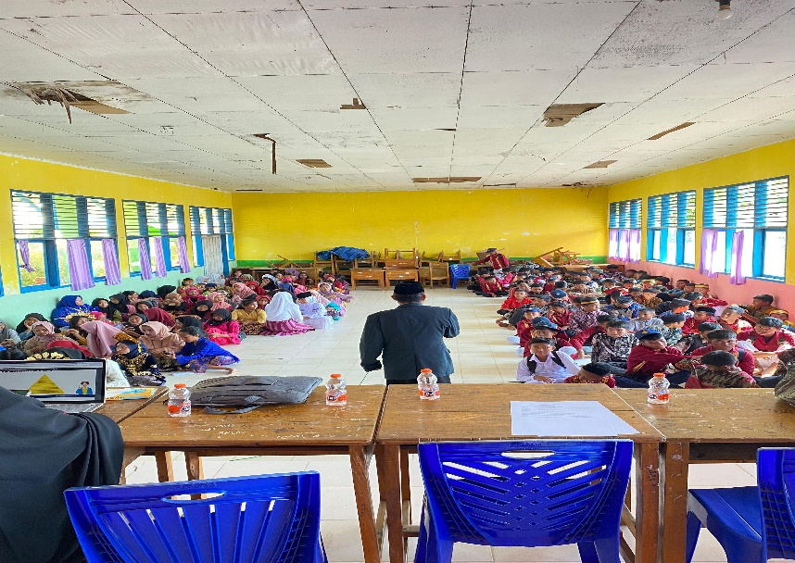

Gambar 2. Proses Edukasi
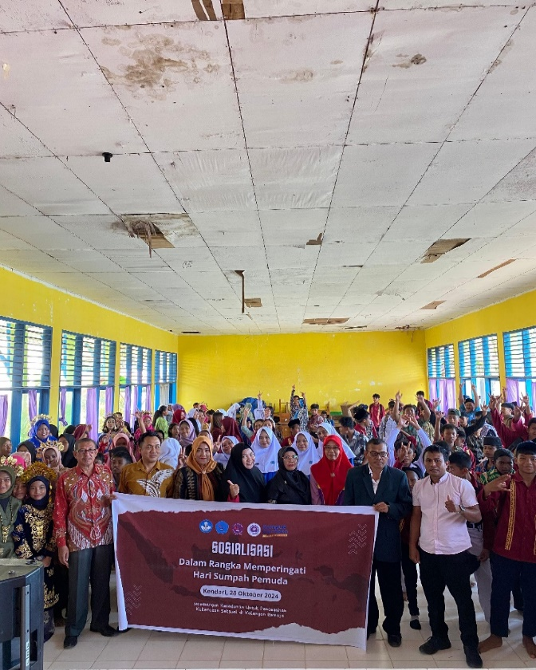

Gambar 3. Setelah Edukasi

Tabel 1

Perbedaan Pengetahuan Tentang Pencegahan Kekerasan Seksual sebelum dan Sesudah Diberikan Pendidikan Kesehatan pada Siswa SMP 12
Variabel | n | Mean | Std. Deviasi | p | t
Pengetahuan Tentang Pencegahan Kekerasan Seksual sebelum Pendidikan Kesehatan | 50 | 18.50 | 3.800 | 0,000 | -20.365
Pengetahuan Tentang Pencegahan Kekerasan Seksual sesudah Pendidikan Kesehatan | 50 | 24.80 | 3.200

Dari Tabel 1, terlihat bahwa hasil pendidikan kesehatan memiliki pengaruh signifikan terhadap peningkatan pengetahuan siswa SMP 12 tentang pencegahan kekerasan seksual. Pada pengukuran awal, rata-rata pengetahuan siswa hanya mencapai 18,50, menunjukkan pemahaman yang relatif rendah tentang topik tersebut. Namun, setelah diberikan intervensi berupa pendidikan kesehatan, rata-rata pengetahuan meningkat menjadi 24,80. Peningkatan ini menggambarkan adanya pemahaman yang lebih baik terkait konsep-konsep penting dalam pencegahan kekerasan seksual, seperti hak tubuh, batasan pribadi, pengenalan situasi berisiko, dan prosedur pelaporan.
Nilai p sebesar 0,000 menunjukkan bahwa perbedaan dalam pengetahuan siswa sebelum dan sesudah intervensi adalah sangat signifikan secara statistik. Hal ini berarti peningkatan pengetahuan yang terjadi bukanlah hasil kebetulan, melainkan merupakan efek dari program pendidikan yang diberikan. Nilai t sebesar -20,365 juga menunjukkan adanya perubahan yang substansial, memperkuat temuan bahwa intervensi tersebut berdampak nyata dalam meningkatkan pemahaman siswa tentang pencegahan kekerasan seksual. Pentingnya pendidikan kesehatan pada topik kekerasan seksual di kalangan remaja tidak dapat diabaikan. Melalui pendidikan ini, siswa tidak hanya mendapatkan informasi tentang bagaimana melindungi diri mereka dari kekerasan seksual, tetapi juga memahami pentingnya menjaga batasan pribadi dan mengenali hak-hak tubuh mereka. Peningkatan pengetahuan ini akan membantu mereka mengembangkan kemampuan untuk mendeteksi tanda-tanda bahaya serta membangun keberanian untuk melaporkan kejadian yang mencurigakan kepada pihak berwenang.
Peningkatan yang signifikan ini menggaris bawahi efektivitas metode pendidikan yang digunakan, yaitu kombinasi ceramah dan demonstrasi. Metode ini memungkinkan siswa menerima informasi secara langsung, dengan tambahan visualisasi melalui media seperti poster dan video, sehingga memperkuat daya ingat dan pemahaman mereka. Diskusi interaktif juga memungkinkan siswa untuk bertanya dan mendapatkan klarifikasi, yang pada gilirannya memperdalam pemahaman mereka. Hasil ini memberikan dasar yang kuat bagi pentingnya pelaksanaan program serupa di sekolah-sekolah lain. Pendidikan kesehatan mengenai pencegahan kekerasan seksual harus menjadi bagian integral dari kurikulum pendidikan dasar, khususnya pada tingkat SMP, karena periode remaja adalah fase perkembangan yang krusial. Melalui pendidikan ini, siswa diharapkan tidak hanya mendapatkan pengetahuan yang penting, tetapi juga mengembangkan sikap yang mendukung pencegahan kekerasan seksual di lingkungan mereka (Tong, Uyen and Ngan, 2022).
Program ini membuktikan bahwa pendidikan kesehatan di sekolah dapat berperan dalam menciptakan kesadaran kolektif mengenai isu kekerasan seksual, mempersiapkan siswa untuk lebih waspada, dan memberdayakan mereka dengan informasi serta langkah-langkah yang dapat mereka ambil untuk melindungi diri. Program ini juga dapat dikembangkan lebih lanjut, misalnya dengan melibatkan orang tua dan pihak sekolah untuk menciptakan lingkungan yang lebih aman bagi siswa di luar pendidikan formal. Peningkatan ini, menunjukkan bahwa upaya pencegahan kekerasan seksual harus melibatkan berbagai pihak dan dilakukan secara menyeluruh di lingkungan sekolah (Pérez-Jorge et al., 2021). Program ini membuktikan bahwa pendekatan pendidikan kesehatan yang komprehensif dapat memberikan dampak positif yang besar, mendorong sekolah-sekolah untuk menjadikan pendidikan ini sebagai agenda tahunan yang berkelanjutan .

Tabel 2
Perbedaan Sikap Tentang Pencegahan Kekerasan Seksual sebelum dan Sesudah Diberikan Pendidikan Kesehatan pada Siswa SMP 12

Variabel | n | Mean | Std. Deviasi | p | t
Sikap Tentang Pencegahan Kekerasan Seksual sebelum Pendidikan Kesehatan | 50 | 19.00 | 2.950 | 0,000 | -14.752
Sikap Tentang Pencegahan Kekerasan Seksual sesudah Pendidikan Kesehatan | 50 | 25.90 | 2.100

Tabel 2 menunjukkan adanya peningkatan signifikan dalam sikap siswa terhadap pencegahan kekerasan seksual setelah mengikuti pendidikan kesehatan. Pada awalnya, rata-rata sikap siswa tercatat sebesar 19,00, menunjukkan pemahaman yang masih terbatas dan cenderung pasif terhadap pentingnya tindakan pencegahan. Namun, setelah diberikan program pendidikan, rata-rata sikap meningkat menjadi 25,90. Nilai p sebesar 0,000 menandakan bahwa perubahan ini sangat signifikan secara statistik, sementara nilai t sebesar -14,752 menunjukkan bahwa intervensi memiliki efek yang substansial terhadap sikap siswa.
Peningkatan sikap ini menggambarkan bahwa siswa tidak hanya menerima informasi, tetapi juga membangun pandangan yang lebih positif dan proaktif terhadap pencegahan kekerasan seksual. Sikap yang lebih positif ini mencerminkan kesiapan siswa untuk mengambil langkah-langkah yang diperlukan guna melindungi diri mereka dan orang lain dari risiko kekerasan seksual. Program pendidikan kesehatan yang dilaksanakan berhasil menumbuhkan keyakinan dan kesadaran diri pada siswa, yang merupakan komponen penting dalam pembentukan sikap yang mendukung pencegahan.
Hasil ini juga menunjukkan efektivitas metode pembelajaran yang diterapkan, di mana siswa tidak hanya memperoleh pengetahuan melalui ceramah, tetapi juga aktif terlibat dalam kegiatan seperti diskusi kelompok dan simulasi. Diskusi kelompok memberikan ruang bagi siswa untuk saling bertukar pandangan dan pengalaman, sehingga mereka dapat memahami peran penting masing-masing dalam mencegah kekerasan seksual. Dengan simulasi, siswa berlatih mengenali situasi berisiko dan mempraktikkan cara meresponsnya, yang memperkuat pemahaman mereka akan tindakan pencegahan yang perlu diambil (Acharya et al., 2019).
Keberhasilan pendidikan kesehatan dalam mengubah sikap siswa ini membuktikan bahwa pendidikan yang disampaikan secara sistematis dan interaktif memiliki potensi besar dalam membentuk pandangan yang kuat mengenai topik sensitif seperti kekerasan seksual. Program ini menanamkan sikap waspada pada siswa dan mendorong mereka untuk bersikap terbuka dalam membicarakan isu kekerasan seksual, yang sering kali masih dianggap tabu dalam masyarakat. Peningkatan sikap juga dapat dilihat sebagai upaya untuk memperkuat nilai-nilai seperti rasa hormat terhadap hak-hak pribadi orang lain dan keberanian untuk bertindak dalam situasi yang berpotensi berbahaya. Sikap yang berkembang ini merupakan dasar penting bagi siswa dalam menjalani kehidupan sosial mereka, di mana mereka akan lebih peka terhadap tanda-tanda kekerasan dan lebih berani untuk mencegahnya (Hahn and Truman, 2015).
Penting juga dicatat bahwa perubahan sikap ini menunjukkan potensi program pendidikan untuk menciptakan lingkungan sekolah yang lebih aman dan mendukung bagi siswa. Jika program ini dilaksanakan secara berkelanjutan, diharapkan siswa dapat menjadi agen perubahan di lingkungannya, menyebarkan pemahaman tentang pentingnya menjaga batasan pribadi dan mendukung langkah-langkah pencegahan kekerasan seksual. Dengan demikian, mereka berperan aktif dalam membangun komunitas yang peduli terhadap keselamatan dan kesehatan sosial. Program pendidikan kesehatan ini memberikan dampak positif tidak hanya dalam meningkatkan pengetahuan siswa, tetapi juga dalam membentuk sikap mereka. Sikap yang positif dan proaktif sangat penting karena siswa akan lebih termotivasi untuk mengambil tindakan yang diperlukan dan berbagi pengetahuan mereka dengan orang lain. Upaya pendidikan ini dapat dijadikan model yang diadopsi di sekolah-sekolah lain, guna memperkuat sikap kolektif dalam pencegahan kekerasan seksual di kalangan remaja.

Kesimpulan
Program pendidikan kesehatan mengenai pencegahan kekerasan seksual di SMP 12 Kendari memiliki dampak positif yang signifikan terhadap siswa. Melalui program ini, siswa dapat memahami konsep kekerasan seksual, mengenali tanda-tanda bahaya, dan mengetahui langkah-langkah perlindungan diri. Selain itu, pendidikan ini juga mengubah sikap siswa, meningkatkan kewaspadaan mereka, serta mendorong budaya sekolah yang aman dan menghargai hak-hak individu.
Manfaat dari pendidikan kesehatan ini bukan hanya terbatas pada siswa secara individu tetapi juga berdampak positif pada lingkungan sekolah dan masyarakat luas. Melalui peningkatan pemahaman dan kesadaran, risiko kekerasan seksual di sekolah dapat ditekan, menciptakan lingkungan belajar yang lebih aman dan mendukung. Dengan demikian, investasi dalam pendidikan pencegahan kekerasan seksual di SMP 12 Kendari terbukti efektif dalam meningkatkan keselamatan, kenyamanan, dan kesejahteraan siswa.

Ucapan Terima Kasih
Terima kasih yang tulus kami sampaikan kepada seluruh pihak yang berperan dalam pelaksanaan program pencegahan kekerasan seksual di SMP 12 Kendari. Kepada tim penyelenggara, terima kasih atas komitmen dan upayanya dalam merancang dan mengimplementasikan program ini dengan sukses. Usaha kolektif ini tidak hanya memberikan dampak nyata bagi siswa, tetapi juga meningkatkan standar keselamatan di lingkungan sekolah.
Terima kasih juga kepada para siswa yang telah berpartisipasi dengan antusias dan menunjukkan komitmen untuk meningkatkan pemahaman mereka mengenai pencegahan kekerasan seksual. Kolaborasi antara pihak sekolah, siswa, dan masyarakat membuktikan bahwa edukasi kesehatan adalah kunci untuk menciptakan lingkungan yang lebih aman. Semoga pengetahuan dan kesadaran yang diperoleh dari kegiatan ini menjadi dasar bagi perlindungan yang berkelanjutan di masa depan. Terima kasih kepada semua pihak yang turut mendukung kesuksesan program ini. Semoga kerjasama kita dalam menciptakan sekolah yang aman dapat menginspirasi program-program preventif lainnya di sektor pendidikan dan memberikan manfaat berkelanjutan bagi komunitas.

DAFTAR PUSTAKA

Acharya, H. et al. (2019) ‘The effectiveness of applied learning: an empirical evaluation using role playing in the classroom’, Journal of Research in Innovative Teaching and Learning, 12(3), pp. 295–310. Available at: https://doi.org/10.1108/JRIT-06-2018-0013.
Amanu, A., Birhanu, Z. and Godesso, A. (2023) ‘Sexual and reproductive health literacy among young people in Sub-Saharan Africa: evidence synthesis and implications’, Global Health Action, 16(1), p. 2279841. Available at: https://doi.org/10.1080/16549716.2023.2279841.
Barbara, G. et al. (2017) ‘Sexual Violence Against Adolescent Girls: Labeling It to Avoid Normalization.’, Journal of women’s health (2002), 26(11), pp. 1146–1149. Available at: https://doi.org/10.1089/jwh.2016.6161.
Chowdhury, N., Khalid, A. and Turin, T.C. (2023) ‘Understanding misinformation infodemic during public health emergencies due to large-scale disease outbreaks: a rapid review.’, Zeitschrift fur Gesundheitswissenschaften = Journal of public health, 31(4), pp. 553–573. Available at: https://doi.org/10.1007/s10389-021-01565-3.
Hahn, R.A. and Truman, B.I. (2015) ‘Education Improves Public Health and Promotes Health Equity.’, International journal of health services : planning, administration, evaluation, 45(4), pp. 657–678. Available at: https://doi.org/10.1177/0020731415585986.
Kuo, C., Mathews, C. and Abrahams, N. (2018) ‘Chapter 12 - Sexual Violence As a Global Health Problem: Current Evidence and Future Directions’, in L.M. Orchowski and C.A.B.T.-S.A.R.R. and R. Gidycz (eds). San Diego: Academic Press, pp. 291–308. Available at: https://doi.org/https://doi.org/10.1016/B978-0-12-805389-8.00012-8.
Mayer, M.J., Nickerson, A.B. and Jimerson, S.R. (2021) ‘Preventing School Violence and Promoting School Safety: Contemporary Scholarship Advancing Science, Practice, and Policy’, School Psychology Review, 50(2–3), pp. 131–142. Available at: https://doi.org/10.1080/2372966X.2021.1949933.
Pérez-Jorge, D. et al. (2021) ‘Educational Programs for the Promotion of Health at School: A Systematic Review.’, International journal of environmental research and public health, 18(20). Available at: https://doi.org/10.3390/ijerph182010818.
Piolanti, A., Jouriles, E.N. and Foran, H.M. (2022) ‘Assessment of Psychosocial Programs to Prevent Sexual Violence During Adolescence: A Systematic Review and Meta-analysis’, JAMA Network Open, 5(11), pp. e2240895–e2240895. Available at: https://doi.org/10.1001/jamanetworkopen.2022.40895.
Porat, R. et al. (2024) ‘Preventing Sexual Violence: A Behavioral Problem Without a Behaviorally Informed Solution’, Psychological Science in the Public Interest, 25(1), pp. 4–29. Available at: https://doi.org/10.1177/15291006231221978.
Schneider, M. and Hirsch, J.S. (2020) ‘Comprehensive Sexuality Education as a Primary Prevention Strategy for Sexual Violence Perpetration.’, Trauma, violence & abuse, 21(3), pp. 439–455. Available at: https://doi.org/10.1177/1524838018772855.
Sugiono (2022) ‘Metode Penelitian Kuantitatif, Kualitatif, dan R&D. Bandung : Alfabeta, CV.’
Tong, D.H., Uyen, B.P. and Ngan, L.K. (2022) ‘The effectiveness of blended learning on students’ academic achievement, self-study skills and learning attitudes: A quasi-experiment study in teaching the conventions for coordinates in the plane’, Heliyon, 8(12), p. e12657. Available at: https://doi.org/https://doi.org/10.1016/j.heliyon.2022.e12657.

